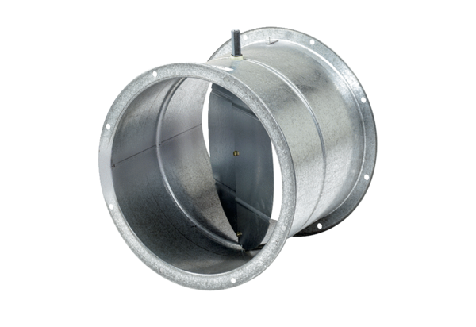Żaluzja, siłownik VE 40Opakowanie jednostkowe: 1 sztukaAsortyment: C
Numer artykułu: 0093.0288Producent: MAICO

